Приложение №1

Партнеры по кимоно Международной Федерации дзюдо на 01.01.2014

Основной партнер


Официальный партнер
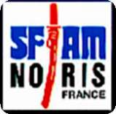

Партнеры

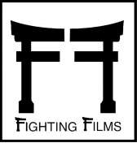

Fighting Film

DANRHO Sport Rhode GmbH

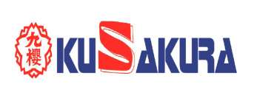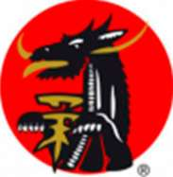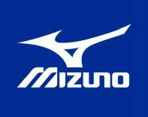
Kusakura Matsuru Mizuno

Kappa Essimo

Контроль кимоно находится под ответственностью Образовательной
Комиссии Международной Федерации дзюдо (МФД)

Предоставление кимоно:
Во время соревнований, организованных МФД, организаторы должны предоставлять синее и белое кимоно различных размеров. Пояса разных размеров должны быть так же предоставлены. Кимоно должно быть доступно в "мобильной комнате" (call room), так чтобы любые требования по изменениям (смена кимоно) могут быть выполнены быстро, как это возможно. Закрытые конструкции для смены резервного кимоно для мужчин и женщин должны быть расположены в зоне дзюдоги контроля.
Замена кимоно осуществляется только в следующих случаях:
- порванное кимоно во время борьбы;
- пятна крови или любые другие видимые пятна;
- не подходящие размеры;
- не корректная нашивка или её отсутствие;
- ненадлежащие рекламы;
- неправильные эмблемы;
- неофициальный бренд;
- если верх и низ кимоно различны по фирме производителя;
- неправильный цвет кимоно;
- изношенные кимоно.
Кимоно поставляется организаторами для борьбы. Участник должен оставить свою аккредитационную карточку или часть кимоно (верх, низ кимоно или пояс), которые не отвечают требованиям регламентов МФД, организаторам в обмен на правильные элементы.
Резервное кимоно должны быть возвращены сразу же после борьбы.
Каждый спортсмен обязан пройти дзюдоги контроль непосредственно перед выходом на татами. Определенная зона должна быть предоставлена для дзюдоги контроля.
Если участник отказывается соблюдать правила, он / она будут не допущены к соревнованиям.
Примечание: Запасные кимоно предоставляются участникам, как "услуга". Организатор не может быть обвинен, если спортсмен не может найти кимоно подходящего размера, как бы то ни было.

ПРЕЗЕНТАЦИЯ
Дзюдоист должен показать кимоно, в котором он должен выйдет на татами. Исполнительный комитет примет решение отменить дисквалификацию за кимоно, которые не соответствует правилам и заменить его наказанием для тренера. Если спортсмен не соблюдает правила по Кимоно, тренер, который отвечает за спортсмена будет дисквалифицирован на день соревнования. В случае повтора ошибки тренера, он будет дисквалифицирован на остальные дни соревнования.

Процедура контроля кимоно:

1. кимоно не должно быть влажным, и без особых пятен;
2. верх и низ кимоно не должны быть различны по фирме производителя и по цвету;
3. имя дзюдоиста на нашивке должно соответствовать аккредитационной карточке
4. логотип (Лэйбл, в приложении №2) " Утвержденный МФД " на кимоно (верх, низ) и поясе проверяется с помощью оптического фонарика.

5. логотип производителя кимоно, утвержденный в качестве " официального поставщика МФД" должен быть на кимоно (верх, низ) и поясе. Бренд производителя кимоно должен быть идентичным для кимоно (верх, низ) и пояса.
6. Соответствующая нашивка, полностью нашита, с именем участника
(в соответствии с аккредитационной карточкой) и рекламой соревнования (которые могут быть различными для белого и синего кимоно в соответствии с Протоколом соревнований).
7. Национальная эмблема (на левой стороне верха кимоно на уровне груди).
8. Контроль соответствующей рекламы.
9. Контроль кимоно (верх, низ) и пояс (лодыжка должна быть видна и доступна для проверки длины брюк) и размер пояса должен соответствовать действующим правилам.
10. Контроль любых предметов защиты (каколенники, бандаж локтя, голеностопы и т.д.), металлические предметы и предметы защиты, сделанные из жесткого материала, не допускаются.
11. Длинные волосы должны быть собраны.

Изношенность или пятна крови:

- На кимоно дзюдоистов не должно быть никаких признаков изношенности, в частности, на воротнике и на лацкане (отвороты на груди);
- Если состояние кимоно оценивается как неудовлетворительное, участник должен иметь резервное кимоно;
- В случае пятен крови на кимоно, участник должен иметь резервное кимоно.

Маркировка материала (логотип, эмблема, реклама…):

Маркировка должна быть изготовлена из материала, которая бы не мешала качественной борьбе.

Примечание: В случае если участник носит цветной пояс (коричневый, синий или зеленый), он должен быть изготовлен из мягкого материала. Он освобождается от лейбла МФД.

Ни один предмет (приклеенный, вшитый ...) на кимоно или пояс не будет допущен.

Эмблема МФД (смотреть рисунок №1):
Идентификация, соответствующая действующим правилам МФД.
На кимоно и поясе нанесена неподдельная оптическая сертификация эмблемы МФД, соответствующая действующим правилам МФД.

Фиксация лейбла:
- На лицевой стороне, в нижней части верха кимоно, на левой стороне (верх кимоно сложен на правую сторону), рядом или в усиленной зоне. – Позволяется только одно лого.
- На лицевой стороне, в верхней части брюк, ближе к середине. – Позволяется только одно лого.
- В одном из двух краев пояса – Позволяется только одно лого.

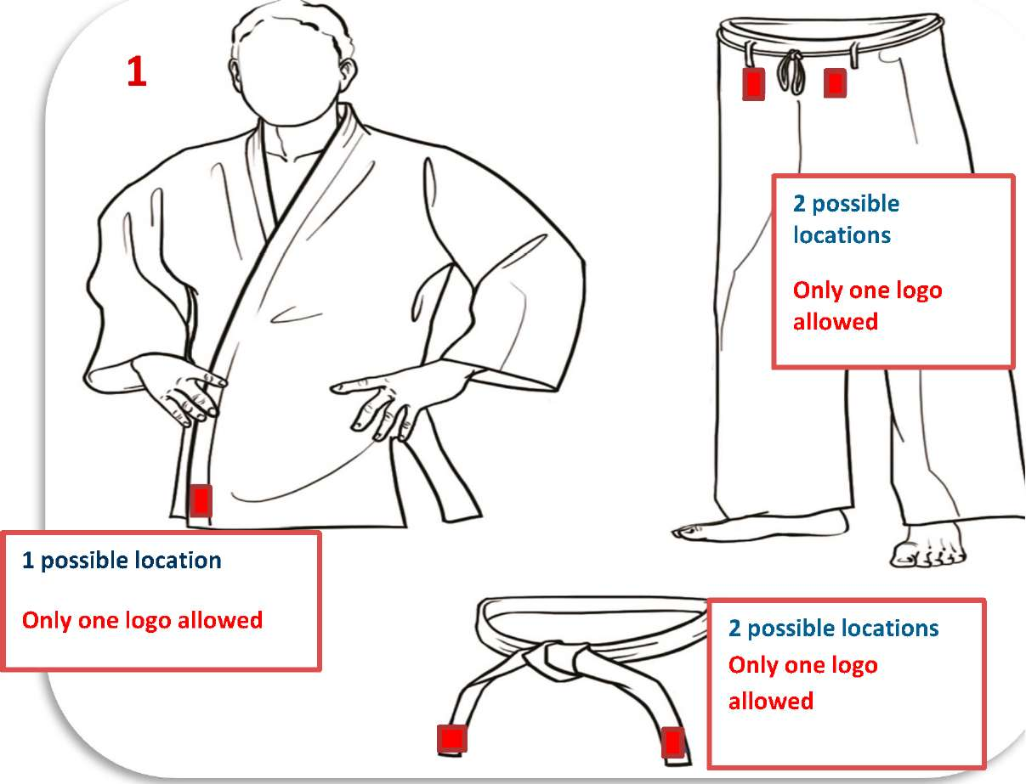

Размещение логотипа производителя (смотреть рисунок №2):
Допускается только один логотип производителя на частях кимоно (куртка, брюки и пояс)
Он должен находиться максимально в 20 см и должен быть фиксирован:

Рисунок №2
На верхней части кимоно в видимой области:
- Либо на нижней части, на левой стороне (если верх сложен на правой стороне), рядом или в усиленной зоне. (Смотрите рисунок 2).
- Или у двух нижних краев плеч на видимой стороне (25см x 5см). (Смотрите рисунок 2).

3 возможных расположения Рисунок №3
Допускается только одно лого

На брюках, в видимой области (смотреть рисунок № 3):
- В верхней части, на передней стороне или
снаружи (максимально 20 см от талии)
- Или на нижней части, на одной из штанин брюк
на передней стороне или снаружи
(не более 20 см от дна нижнего края брюк)

6 возможных расположений
Допускается только одно лого

На поясе в видимой области (смотреть рисунок 4):

Рисунок №4
В одном из двух краев

2 возможных расположения.
Допускается только одно лого.

ГОСУДАРСТВЕННАЯ ЭМБЛЕМА (смотреть рисунок №5):

Допускается официальная идентификация
государства, Национального Олимпийского
Комитета (НОК) или Национальной
федерации, аффилированной МФД.

Коммерческий бренд не может быть связан
с эмблемой. Она фиксируется на левой
стороне, на уровне груди.
Максимальная поверхность 100 см ²

Она может также располагаться на
рекламной зоне. (Смотрите рисунок 6)

1 возможное расположение
Допускается только одна эмблема

РЕКЛАМА (смотрите рисунок 6):

Реклама разрешена только на верхней части кимоно. Она должен уважать практические положения МФД. Реклама не может ассоциироваться с политическими, конфессиональными или спортивными организациями кроме МФД, континентального объединения, члены Национальных Федераций, их организаций и аффилированных клубов. Не допускается, продвижение табачных, алкогольных, любых запрещенных веществ, в период соревнований, перечисленных в допинг-индексе, любой продукт, имущество или услуги противоречащие морали и хороших обычаев.
На видимой части верха кимоно реклама может появиться в 4 рекламных площадях:
- На рукавах, максимальный размер10х10 см, расположен на расстоянии 25 см от нижней части воротника.
- На плечах, размер 25см х 5см. Линии должны быть вычислены из нижней части воротника вниз по втулке.
Разрешается максимум 4 различных рекламных лого.
Только один рекламный лого допускается в пространстве.
4 возможных расположения

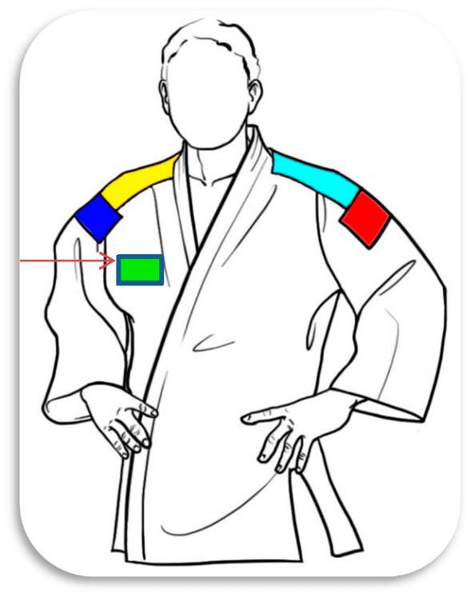
Дополнительная реклама, зарезервированная для спортсмена

Международная федерация дзюдо позволяет, чтобы спортсмен мог пропагандировать лого спонсора, который его продвигает (спонсирует)

Реклам. лого зарезервированное для спортсмена допускается только на верхе кимоно (куртке), на правой стороне. Рекламное лого должно быть размером 10см х 5 см. Лого не может быть маркой кимоно и лого спонсоров Федерации (за исключением этого договора). Не допускается, продвижение табачных, алкогольных, любых запрещенных веществ, в период соревнований, перечисленных в допинг-кодексе, любой продукт, имущество или услуги противоречащие морали и хороших обычаев.

Маркировка (смотрите рисунок №7):
Имя участника разрешается:
- В нижней части верха (куртки) кимоно
- На верхней части брюк
- На одном из двух концов пояса
Буквы, составляющие имя борца не должны превышать высоту 4 см и длины 20 см. Ни одна другая маркировка не будет принята.
На верхе кимоно – 2 возможных расположения (1 лого), на брюках 4 возможных расположения (1 лого), на поясе 2 возможных расположения (1 лого).
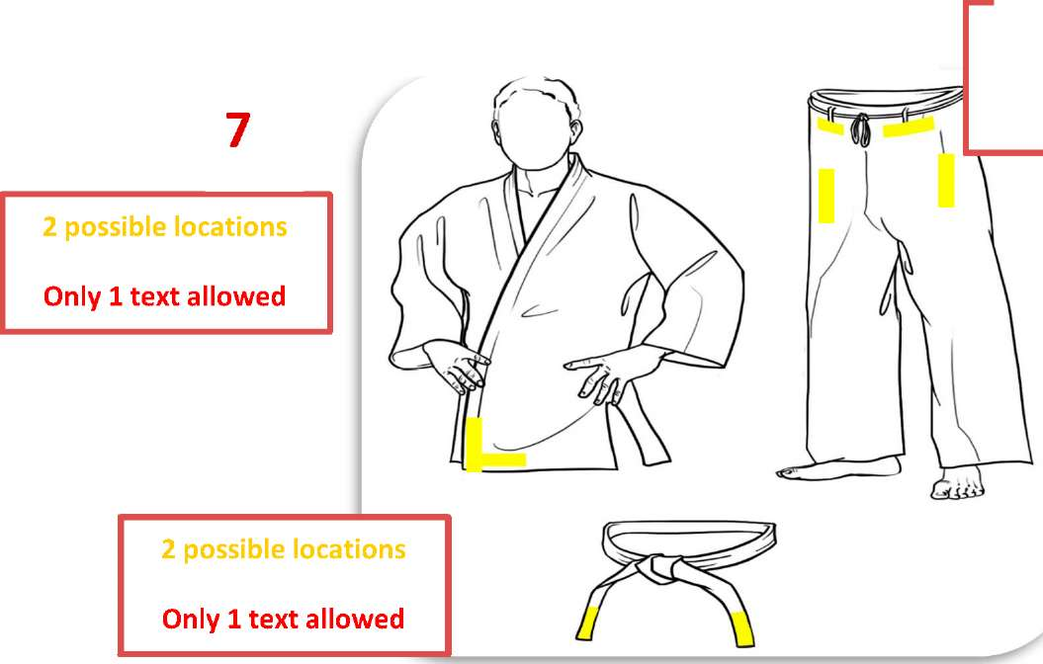

Нашивка (смотреть рисунок №8):

Она закреплена на задней части верха (куртки) кимоно, прошита плотно регулирующим способом. Верхняя часть нашивки должна быть расположена в 3 см от ворота кимоно. Во время соревнований организованной МФД, она должна включать спонсоров соревнований (различны для белого и синего кимоно).
Рисунок №8

ЦВЕТ:
Верх (куртка) кимоно и брюки должны быть одного цвета и соответствовать следующим запросам по цвету:
- Белый: Белоснежный
- Синий: максимальный цвет, цветовой модели Panton: 285m 5M, минимальный Panton цвет: 286М

Размер кимоно (см. рисунок № 9):
Кимоно и пояса контролируется согласно SOKUTEIKI
Рисунок №9

Верх кимоно (Смотрите рисунок № 10):
- Верх кимоно полностью покрывает ягодицы.
Оно должно быть, по крайней мере в 10 см от колена.

- На уровне рукавов (Во время контроля спортивной формы
рукава кимоно должны полностью закрыть вытянутую вперед
руку, включая лучезапястный состав):
- SOKUTEIKI должны пройти в рукава кимоно целиком
и без усилий.
- Рукава кимоно должны прикрыть полностью руку,
в том числе запястье.

Изображение 11

Запах кимоно должен быть больше 20 см
- Расстояние между 2 лацканами верха (куртки) кимоно по горизонтали, должно быть минимум 20 см.
- Толщина лацкан должно быть меньше или равно 1 см.
- Ширина лацкан должно быть 4 см.
- Расстояние между верхней частью грудной области и точки пересечения лацкана верха кимоно по вертикали должно быть меньше 10 см
Рис. № 11

Брюки (Смотрите рисунок 12):

- Расстояние между нижней частью брюк
и лодыжки должно быть меньше или равно 5 см.

- Ширина брюк должна быть между 10 и 15 см
на уровне колена

Пояс (смотреть рисунок № 13):

- Толщина должна быть между 4 и 5 мм
- Длина двух концов пояса начиная с центрального узла должна быть между 20 и 30 см.
- Узел должен быть правильно и плотно завязан
- Пояс не должен быть изготовлен из жесткого и / или скользящего материала

Футболка (для женщин)

- Белого цвета, с короткими рукавами, круглым вырезом на шее.
- маркировка логотипа производителя, разрешается максимальный размер 20 см2. Лого не должно быть видны в то время как кимоно одето.

- Национальная эмблема, официально представляющая страну, Национальный олимпийский комитет или национальная федерация, члена МФД может быть закреплена на груди, с левой стороны.

- Никаких коммерческих маркировок.

